~~為配合政府政策，大陸散客組團尚未開放前~~
~~若有整團文化交流考察之需求，可參考此行程內容及售價~~

戀戀南疆 金秋胡楊林 盤龍古道十三天
不到南疆，不知胡楊之壯美，不看胡楊，不知生命之輝煌！
你可能去過沙漠和戈壁，看過草甸和湖泊。
你可能去過白哈巴與禾木，感受過邊塞風情。
但倘若你不到南疆，那便相當於沒有來過新疆。
維吾爾語稱胡楊為「托克拉克」，意為「最美麗的樹」。胡楊木質纖細柔軟，耐旱耐澇，生命頑強，距今已有6500萬年以上的歷史。說到新疆胡楊，有三句話被人津津樂道：「生而不死一千年，死而不倒一千年，倒而不腐一千年。」
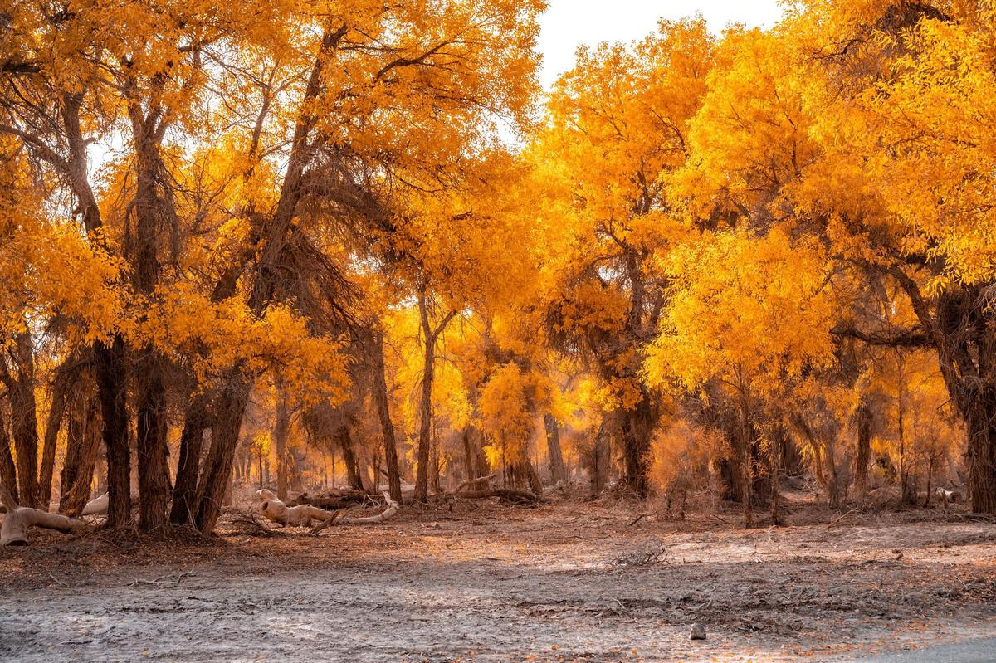
參考航班：
日 期 | 航空公司 | 航班編號 | 起飛城市 | 出發時間 | 抵達城市 | 抵達時間 | 經停
第一天 | 中國國際 | CA-186 | 桃園機場 | 13：00 | 北京機場 | 16：15
第二天 | 中國國際 | CA-1215 | 北京機場 | 06：40 | 喀什機場 | 12：25
第十二天 | 中國國際 | CA-1258 | 庫爾勒 | 13：10 | 北京機場 | 17：15
第十三天 | 中國國際 | CA-185 | 北京機場 | 08：25 | 桃園機場 | 11：40

【機票特別注意事項】
1.團體機票如要升等商務艙，請自行訂購散客票，團體機票經開票後，需團去團回，開票後即無任何退票價值，故於開票後或臨時取消出發者，恕無法辦理退票。脫隊延回者須自行開立個人機票。
第一天 桃園/北京
集合於『桃園國際機場』，經由專人協助辦理登機手續後，搭機飛往『北京』。
早餐:X | 中餐:X | 晚餐:中式合菜80RMB/人
住宿:機場過境旅館或同級

第二天 北京/喀什【百年老茶館、高臺民居、喀什夜市】
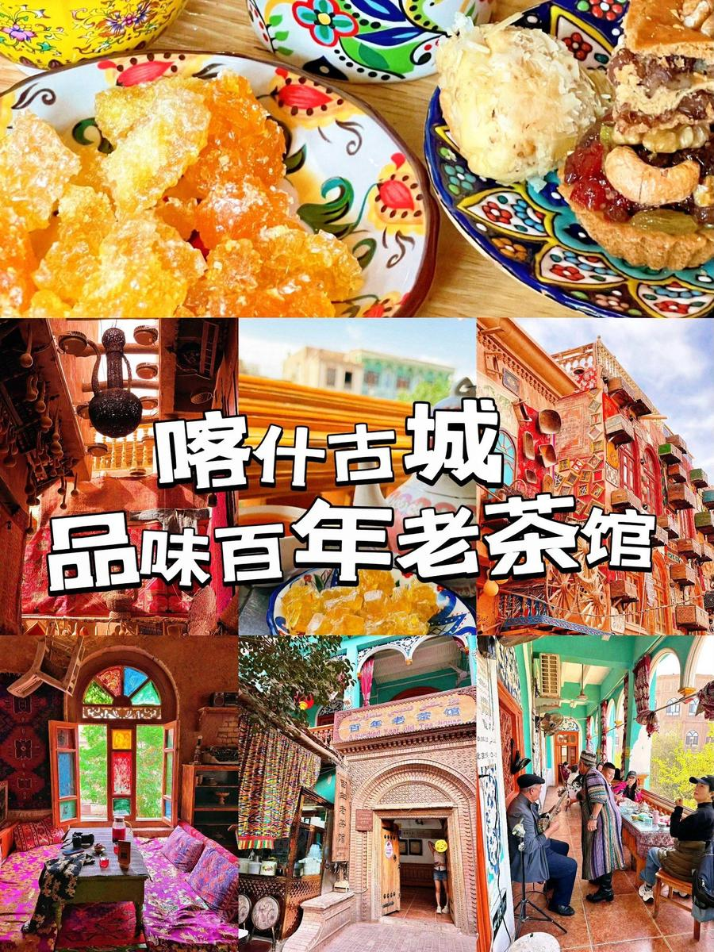早上搭機飛往『喀什』，為“喀什噶爾”的簡稱，“喀什”是突厥語“玉石”之意，“噶爾“是古伊朗語“石”或“山”之意。【百年老茶館】這幢具有典型維吾爾族風情的兩層建築，濃縮了喀什好幾代人的美好記憶。百年老茶館就像喀什的一張熠熠生輝的地域名片，吸引著四面八方的中外遊客。人們在這裡品茶吃饢、嘮叨家長里短、談論八卦天下事，沿用著這種古老的口口相傳的方式傳播著信息，更像一個百歲老人饒有興致地絮叨著發生在絲綢之路上的一個個故事。【高臺民居】四十米的高崖上，房屋依崖而建，層層疊疊，似一首古老的讚歌，唱響了世代維吾爾族人的生活與傳承。每一棟房子都是歷史的縮影，承載著家族的興衰與延續，家與故土的依戀在此顯得尤為厚重。七八代人同住一院，四世同堂的溫馨畫面，映照出濃厚的親情與文化。小巷深邃，隨處可見的“過街樓”、“半街樓”如同守護這片土地的衛士，散發出原始而真摯的生命氣息。走在其中，我仿佛能聽見歷史的迴響，感受到那份來自古老文明的溫暖與力量。【喀什夜市】具有民族味兒的特色，每一個街道夜市就在路的兩邊，雖然規模有限，但是賣的都是新疆特色的美食，紅柳烤羊肉串、烤魚、烤蛋、烤羊腸、烤南瓜、烤包子、胡辣羊蹄、手抓飯、西瓜烤肉、烤鴿子、優酪乳粽子、霜淇淋，刨冰、秋天的石榴汁等。
早餐:打包早餐 | 中餐:中式合菜50RMB/人 | 晚餐: 缸缸肉風味80RMB/人
住宿: 其尼瓦克酒店或喀什飯店或同級

第三天 喀什【老城含電瓶車、開城儀式、艾提尕爾清真寺、漢巴扎、職人街】
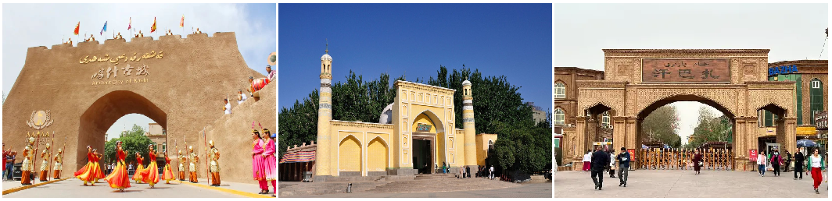【喀什老城】位於新疆喀什市區中心，擁有百年曆史，是喀什噶爾和維吾爾文化經典的代表，也是喀什乃至新疆著名的旅遊景點之一。老城內的建築大多充滿了伊斯蘭和維族風情，街道內縱橫交錯，風格統一，非常適合拍照。遊客漫步其中，彷彿走進了中亞的異域，感覺十分神奇。【艾提尕爾清真寺】是全國規模極大的清真寺之一。寺內有很多氣勢壯觀又極富伊斯蘭特色的建築，可以一一參觀。在這裡可以看到規模盛大的禮拜場面，感受濃厚的宗教氛圍。艾提尕爾清真寺是一座庭院式的寺院，寺院東側正門口便是巨大的艾提尕爾廣場，是喀什市的地標。平時在大廣場上有很多人在此休閒遊戲。【汗巴扎】位於古城景區內，全長近300米的夜市，200多個攤位。喀什特色的各種美食在這裡聚集。遊客們一路逛一路吃，從石榴汁、麻糖開始，道道燒烤系列、烤蛋系列、牛頭肉、羊頭肉，羊雜湯、各類水果，品種之多、味道之美令人流連忘返。【職人街】在新疆的喀什市區最有特色的要屬職人街了，職人街全稱為吾斯塘博依手工藝品一條街，它緊挨著艾提尕爾清真寺，長約一千米，聚集了幾百家手工作坊和攤點，儼然成了喀什乃至中亞手工業的精品展覽區
早餐: 酒店內用 | 中餐:中式合菜50RMB/人 | 晚餐: 騎士大觀園民族特色餐150RMB/人
住宿: 其尼瓦克酒店或喀什飯店或同級

第四天 喀什【蓋孜大峽穀（途徑）、白沙湖(海拔3300米)、遠眺慕士塔格峰、卡拉庫裡湖(海拔3600米)】塔縣(海拔3100米)
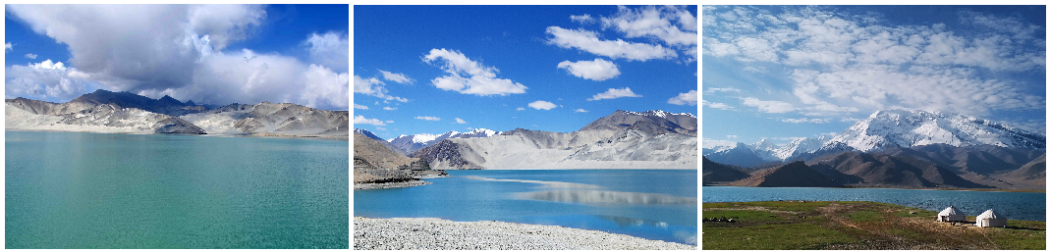
【喀拉庫勒湖】位於“冰川之父”幕士塔格峰腳下，因湖水深邃幽黯，故名“喀拉庫勒”，柯爾克孜語意為黑湖。湖前是一片廣闊的草原，春夏季節，草原上牛羊成群，湖面水鳥、野鴨遊弋，偶爾還有天鵝在此覓食。湖水在陽光的照耀下，流光溢彩，倒映著雄偉的幕士塔格峰，絢麗異常。有傳說此湖中有水怪出沒，當然真假不得而知，因為畢竟誰也沒看到過。
【白沙湖】又叫恰克拉克湖、帕米爾高原白沙湖，是從喀什去往塔什庫爾乾的必經之地，位於國道邊上。這裏湖面如鏡，白沙如雪，景觀令人震撼。走出蓋孜峽穀，進入帕米爾高原就能看見白沙湖了。它依偎在巨大的白沙山旁，河流輸送來的水在這裏聚集成湖，沉積的白沙則在水位下降的寒冷季節出露，被日夜不停的大風吹上山坡，千萬年過去了，便形成了聚沙成山的奇景。
【遠眺慕士塔格峰】位於中國新疆維吾爾自治區阿克陶縣與塔什庫爾幹塔吉克自治縣交界處，海拔7546，其雄偉高大的身軀巍然屹立於帕米爾高原上。倒掛的冰川，猶如胸前飄動的銀須，故有“冰山之父”的美稱。而更多的人則是以朝聖者的虔誠來這兒領略慕士塔格峰與卡拉庫勒湖相映成趣的湖光山色，或搜集深深蘊藏在慕士塔格峰下，卡勒庫勒湖底深沉的文化底蘊。
早餐: 酒店內用 | 中餐:中式合菜50RMB/人 | 晚餐: 犛牛肉風味80RMB/人
住宿: 歐羅巴大酒店或高原麗景大酒店或莫蘭迪大酒店同級

第五天 塔縣【石頭城+金草灘濕地（含區間車）、瓦罕走廊、盤龍古道含區間車、班迪爾藍湖(海拔3050米)】喀什
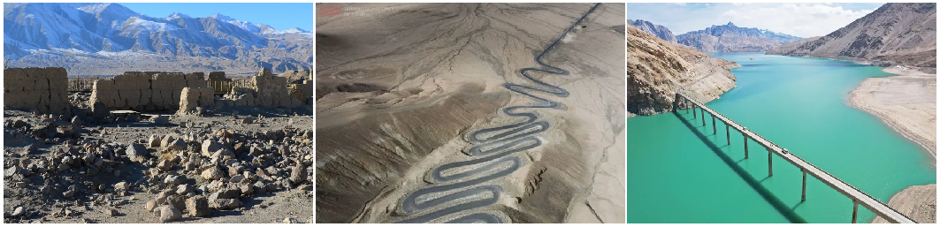【石頭城】是古代絲綢之路中道和南道的交匯點，喀什、莎車、英吉沙及葉城通往帕米爾高原的數條通道都在此地匯合。城堡建在高丘上，形勢極為險峻。城外建有多層或斷或續的城垣，隔牆之間石丘重疊，亂石成堆，構成獨特的石頭城風光。【金草灘濕地】帕米爾高原上的一片濕地，因那裡有一個叫阿拉爾的鄉村，故得名阿拉爾金草灘，因有塔什庫爾幹河流經此處，這裡水草豐美，牛羊遍地，和遠處的雪山白雲藍天交融在一起十分漂亮。夕陽夕照，碧綠的草灘一片金色，遠處牧人白色的氈房，羊群都沐浴在夕陽下。【瓦罕走廊】長約400公里，東西走向，其中在中國境內長約100公里，南北寬約3至5公里，最窄處不足1公里；其餘300公里在阿富汗境內，最寬處約75公里。中阿兩國在狹長的瓦罕走廊東端相毗鄰，邊界線只有92.45公里。【盤龍古道】盤龍公路盤山而建，道路彎彎相連，鬥折蛇行，大有”九曲十八彎”之勢，從高處向下看，蔚為壯觀。盤龍古道又叫瓦恰公路，位於中國新疆維吾爾自治區喀什地區。最高海拔4,200公尺，落差達1,000公尺，公路從山頂到山腳共有600道S彎。這600多道彎完美演繹了魔幻、神奇、壯麗與刺激。站在山頂遠望，整條古道蜿蜒曲折，如同一條巨龍盤臥於山間，與周圍雄渾壯麗的群山、遠處連綿的雪山共同構成了一幅雄壯而美麗的畫面。【班迪爾藍湖】在帕米爾高原上一處安靜美麗的”班迪爾藍湖”，像是一個藍色透徹的高原明珠，是在帕米爾高原上最療癒的風景之一，此湖在不同的天氣、不後的時間、不同的季節和不同的光照下，湖水會產生不同的顏色，有時候可能是深藍色、有時候是淺藍色或者蒂芙尼色也會，顏色的多變性比白沙湖和喀拉庫勒湖還要多，沒有風時，湖面會把兩邊的山完全倒映在湖面上，非常具有美感。班迪爾藍湖做為帕米爾高原的小眾風景，雪山、藍湖、荒野，仿佛來到了世界的盡頭，這裡湖水的藍色讓人質疑是不是在地球。因此，也被稱作帕米爾高原“最藍的湖”。
早餐: 酒店內用 | 中餐:中式合菜50RMB/人 | 晚餐: 漢餐風味80RMB/人
住宿: 其尼瓦克酒店或喀什飯店或同級

第六天 喀什莎車【澤普胡楊林含區間車、莎車古城】
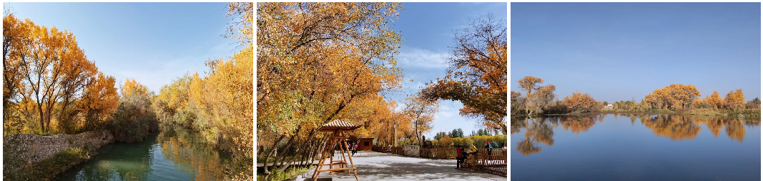【澤普胡楊林含區間車】位於維吾爾自治區喀什地區的澤普縣，距離縣城西南方向約36公里的地方，坐落著一片廣袤的天然胡楊林。這片景區是國家5A級旅遊景區，也是中國最大的天然胡楊林保護區之一。景區占地面積達到了4萬畝，其中天然胡楊林的面積占據了2萬畝。這些胡楊樹形態各異，有的高大挺拔，有的曲折蜿蜒，它們的枝葉在藍天下輕輕搖曳，仿佛在訴說著千年來的故事。
【莎車古城】是古「絲綢之路」南道上的重鎮，是集莎車歷史文物探索、歷史文化格調、民俗文化體驗為一體的綜合景區。莎車有著3000多年的歷史，曾幾度成為西域聞名遐邇的部落國，先後稱為莎車國、渠沙國、葉爾羌汗國，是一座人文景觀與自然景觀、中亞文化與西域文化融為一體的歷史文化名城。古城景區通過慢節奏沉浸式的遊覽，讓遊客可以詳細的了解當地20萬居民的生活狀態，了解這裡濃厚的人文風情。
早餐: 酒店內用 | 中餐: 中式合菜50RMB/人 | 晚餐: 大盤雞風味80RMB/人
住宿: 雲居酒店或維也納大酒店或同級

第七天 莎車【葉爾羌汗國王宮、莎車王陵、綠洲風光】禾田【和田夜市】
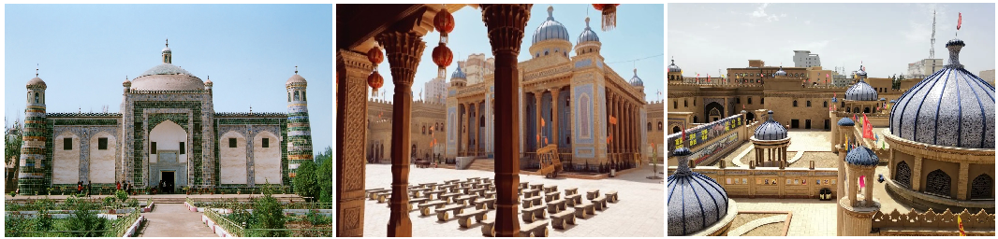【葉爾羌汗王宮】為宮殿院落式建築、建築氣勢磅礡、金碧輝煌、是多樣文化建築的結晶其籍助新各類民俗裝飾手法，充分展示了莎車民俗民風、展現出莎車厚重的歷史、以及作為絲繝之路重鎮交匯多樣文化的輝煌。館內集中展現了莎車百多項非物質文化遺產，讓更多的人可以通過該園瞭解莎車多民族的民俗民風、體驗莎車民俗風情、欣賞民族歌舞十二木卡姆音樂藝術，情境式再現南疆民俗風情與木卡姆文化,重溫莎車的輝煌過去。【莎車王墓】雖歷經數百年，其壁飾圖案、建築用料及結構佈局，仍清晰如新。近年來，當地政府和群衆，又專門為阿曼尼莎汗王妃另外修建了陵墓，其高大、精美，均超出了原王陵。它位於縣城中漢城、回城之間，至今瞻仰者不絕於途。阿曼尼沙汗紀念陵占地1050平方米，有王墓王宮，阿勒屯，與清真寺連為一體。
【和田夜市】位於人民西路，佔地面積4600平方米，有一個狹長封閉的大棚空間，全長272米，很工整的按照兩側擺放，共有260個攤位，據説這裡有100多個品種的美食。在這裏衹要你想吃的東西都能找到，天南海北，各種口味，應有盡有，品種豐富得令人叫絕。
早餐: 酒店內用 | 中餐: 中式合菜50RMB/人 | 晚餐: 烤包子風味80RMB/人
住宿:和田迎賓館或同級

第八天 禾田【熱瓦克佛寺、玉龍喀什河、核桃王樹】第二沙漠公路、塔克拉瑪幹沙漠、沙漠觀景台阿克蘇
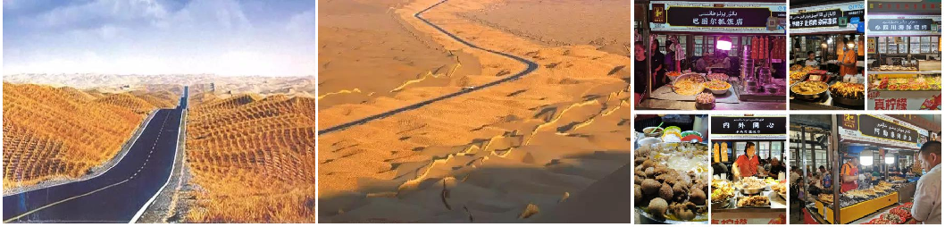【熱瓦克佛寺遺址】位於新疆和田地區洛浦縣城西北50公里處的沙漠中，是一處以佛塔為中心的寺院建築遺址，總面積達2370平方米。塔院建築遺蹟平面呈方形，院牆土坯砌築，東西長49米，南北長49.4米，殘高約3米，南牆中部為院門。佛塔用土坯砌築，殘高9米，平面為“十”字形，長50米，寬45米。塔基分四極，平面呈方形，邊長15米，高5.3米。塔身為圓柱形，直徑9.6米，殘高3.6米，塔頂為覆缽形，已殘。院牆內外兩側塑有精美的佛和菩薩像，以及大量形體較小的輔像和浮雕飾件，院牆上還有少量壁畫。熱瓦克佛寺遺址的形制和精美塑像在新疆古代佛寺遺址中獨樹一幟，並與犍陀羅藝術有較為密切的關係，某些塑像還具有秣菟羅藝術風格。是研究新疆古代佛教、佛寺形制和塑像藝術難得的重要資料。
【玉龍喀什河】位於玉龍喀什河大橋附近，因出產和田玉又名白玉河，水中撈玉、踏玉是玉龍喀什河的一個獨特景觀，每當夏季崑崙山冰雪融化雪水將深山中的玉石沖進河中，秋末洪水退去，河水變清澈，這是就是下河撈玉的好時節。動人的撈玉踏玉情景在美麗的玉龍喀什河成為一道獨特的自然人文景觀。
【核桃王樹】該樹占地一畝天地，樹高16.7米，樹冠直徑20.6米，主幹周長6.6米，冠幅東西長21.5米，南北寬10.7米，樹型大致呈"Y"字型，整個大樹主幹五人合抱圍而有餘。由於年代久遠，主樹幹中間已空，形成一個上下連通的"仙人洞"，洞底可容四人站立。入口直徑0.74米，出口直徑0.55米，可容遊人從洞口進入，順著主幹從樹丫上端出口處爬出。細看樹幹皮色，粗糙而深沉，恢弘而古老，像畫家筆下凝重蒼勁的色彩，形狀奇特，氣勢雄偉。
【塔克拉瑪幹沙漠】初冬，胡楊的樹葉全部變黃，穿越塔克拉瑪幹沙漠，你可以看到南疆最美的胡楊林，遊覽世界最長貫通流動沙漠的等級公路——被譽為世界上第一條“沙漠綠色走廊”的塔克拉瑪幹沙漠公路。被稱為“死亡之海”“生命禁區”，整個沙漠東西長約1000公里，南北寬約400公里，面積達33萬平方公里，占新疆總面積的近20%。曾經，探險家們進入這片沙海的交通工具只有號稱“沙漠之舟”的駱駝。人們對於穿越這片人跡罕至的生命禁區一直懷有強烈的願望。如同一條遊弋于茫茫沙海的黑色長龍，這條公路順著沙丘低地起伏延伸，成為了塔克拉瑪幹大沙漠中一道獨特的風景線。【沙漠觀景臺】位於阿克蘇-和田沙漠公路37公里處西側高大的天然沙丘上，沙丘距地面約100多米，通往沙丘修有紅磚砌成的游步道。站在觀景臺上遠眺，西面可以看見玉龍喀什河和遠處和田市區的高樓大廈。東面可以看見塔克拉瑪干大沙漠以及蜿蜒前行的阿和沙漠公路，東北方向遠處的熱瓦克佛寺隱約可見。越過玉龍喀什河西眺，和田市區一片燈火輝煌，一個頗具現代氣息的玉都呈現在人們面前，令人目不暇給。
早餐: 酒店內用 | 中餐: 中式合菜50RMB/人 | 晚餐: 羊排風味80RMB/人
住宿: 阿克蘇迎賓館或海昌大酒店或同級

第九天 阿克蘇【溫宿大峽穀（含區間車）】庫車
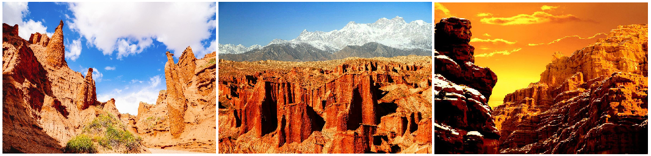【溫宿大峽穀】是中國西部最美的丹霞地質奇景、中國最大的岩鹽喀斯特地質勝景。溫宿大峽谷有中國罕見的遠古岩鹽地質絕景、中國西部奇特的雅丹地質怪景、中國獨有的巨型岩溶蝕地質秘境，堪稱新疆“活的地質演變史博物館”。進入景區，猶如進入了一片精美雄渾的自然畫廊。峽谷中山壁岩層分佈清晰，受擠壓形成的褶皺，彎曲的線條十分清晰，斷裂的岩石夾在山壁岩層中，在歷經億萬年的風雨侵蝕後，形成了絕壁高聳、奇峰兀立、形態各異、嶙峋怪異、色彩濃烈、千姿百態、五彩紛呈的奇特景觀。
早餐: 酒店內用 | 中餐: 中式合菜50/人 | 晚餐: 豬蹄風味80RMB/人
住宿: 庫車飯店或萬華大酒店或同級

第十天 庫車【庫車大峽穀、克孜爾千佛洞含講解】
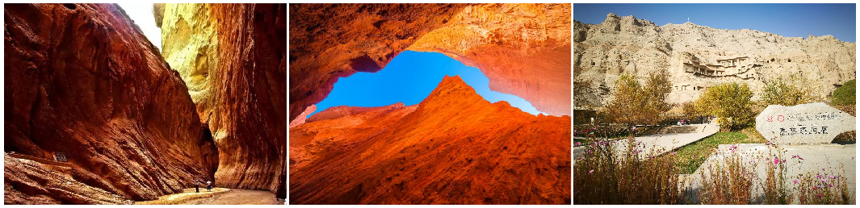【庫車大峽谷】又稱克孜利亞大峽谷，由紅褐色的巨大山體群組成，維吾爾語稱“克孜利亞”（紅色的山崖），實為億萬年風雨剝蝕、山洪沖刷而成，大峽谷近似呈南北弧形走向，開口處稍彎向東南，末端微向東北彎曲，由主谷和七條支谷組成，全長5000多米，谷端至谷口處自然落差200米以上，峽谷深一般150米到200米，谷底最寬53米，最窄處0.4米，呈典型的地縫式隘谷，僅容一人低頭彎軀側身通過。大峽谷的岩層主要是沉積岩，後經天山山脈斷裂和地殼運動作用，岩層發生了一系列波狀彎曲，在峽谷側壁上可以看到明顯的褶曲和斷裂線。從大峽谷的褶皺特徵來看，大峽谷的褶皺都有兩個以上的褶曲組台，褶皺形態在一定程度上反映了褶曲形成的力學背景和構造條件。【克孜爾千佛洞】大約始建於3-4世紀，克孜爾千佛洞可以說是我國修建得較早、現存規模較大的一座石窟寺。它的特殊窟形、壁畫題材和藝術風格，深刻地反映了龜茲佛教的情況，代表了龜茲民族的文化藝術水準，是遊覽和研究佛教文化藝術的重要場所。
早餐: 酒店內用 | 中餐: 中式合菜50RMB/人 | 晚餐: 烤肉風味80RMB/人
住宿: 庫車飯店或萬華大酒店或同級

第十一天 庫車輪台【胡楊林含區間車+小火車、塔里木河大橋】庫爾勒【孔雀河夜景】
【輪台胡楊林含區間車】塔裡木胡楊林公園是中國的十大森林公園之一，位於塔克拉瑪幹沙漠東北邊緣的塔裡木河中遊、巴州輪台縣城南沙漠公路70公裡處。公園集塔河自然景觀、胡楊景觀、沙漠景觀為一體，是世界上古老、面積大、保存完整而又原始的胡楊林保護區。塔裡木胡楊林公園曆史遺跡眾多，在距公園西南約10公裡處，屹立著2000多年前的漢代烽燧，是戍邊將士不朽的豐碑；景區中，一條古老的道路——“絲綢之路”在胡楊林中穿行。
【塔里木河大橋】以北輪台縣一側，東有沙漠胡楊森林公園，南有世界最長沙漠等級公路和世界第二大沙漠塔克拉瑪幹大沙漠相連，北有輪南油田景區和國家西部大開發重點輸氣工程「西氣東輸」首站，形成一個以塔河大橋為中心的自然景點與人文景觀合一的獨特旅遊景區。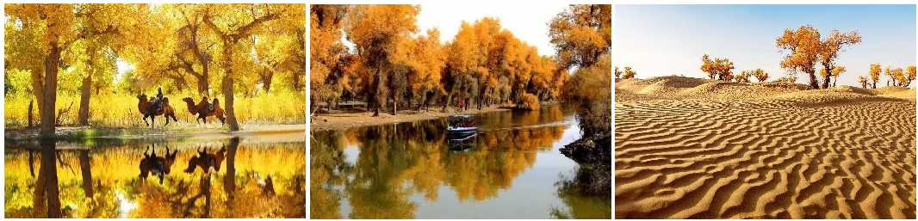
早餐: 酒店內用 | 中餐:中式合菜50RMB/人 | 晚餐:石磨豆花風味80RMB/人
住宿:庫爾勒花園大酒店或康城建國大酒店或同級

第十二天 庫爾勒【鐵門關】/北京
【鐵門關】「一夫當關，萬夫莫敵」的古代關隘－鐵門關，位於庫爾勒市北郊8公里處。扼孔雀河上遊長達14公里的陡峭峽穀的出口，曾是南北疆交通的天險要衝，古代「絲綢之路」中道的咽喉，晉代在此設關，因其險固，故稱鐵門關，列為中國古代二十六名關之一。
●【鐵門關】如遇維修關閉，景點更改為巴州博物館(週一閉館)或天鵝河景區。●
早餐: 酒店內用 | 中餐:中式合菜50RMB/人或發餐費自理 | 晚餐:中式合菜80RMB/人
住宿: 機場過境旅館或同級

第十三天 北京/桃園
早上前往『北京機場』，搭機返回『桃園國際機場』。
早餐: 打包早餐 | 中餐:X | 晚餐:X
住宿:溫暖的家

※大陸地區因飛機、火車班次時刻經常誤點或取消；故以上行程或餐食若有變更，將有所調整。若遇不可抗拒之情況，本公司將保有變更行程之權利。

